西北农林科技大学研究生系统

排课应用操作手册
（学院秘书）

登录方式
排课服务是在完成教学任务后进行的排课服务，所以排课功能数据依托于教学任务中开设课程信息，排课操作上的业务主要应用在排课综合服务。
首先访问网址https://newehall.nwafu.edu.cn，输入账号和密码并登录，如下图：
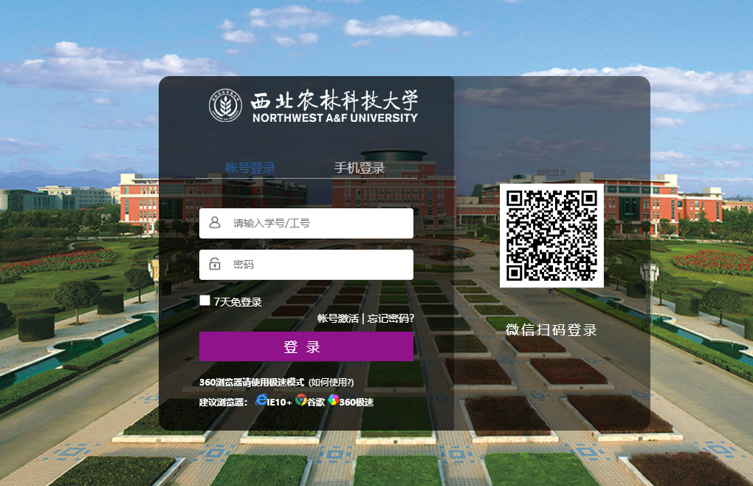
登录后，选择【工作台】或【任务中心】标签页，同时将鼠标指向登录名，并点击【切换展示方案】，如下图：
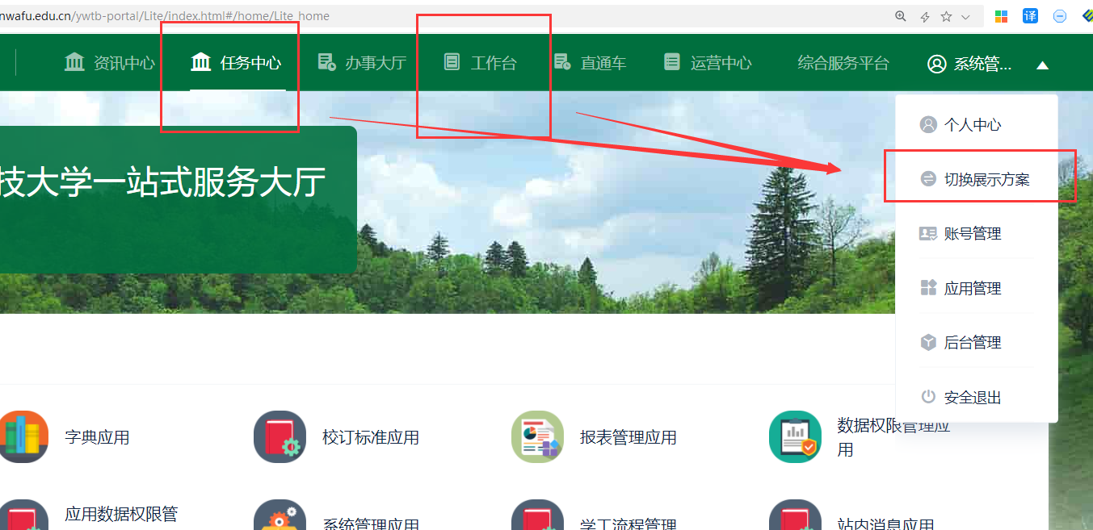
然后在弹出的方案面板中选择【研究生服务】并点击确定，如下图：
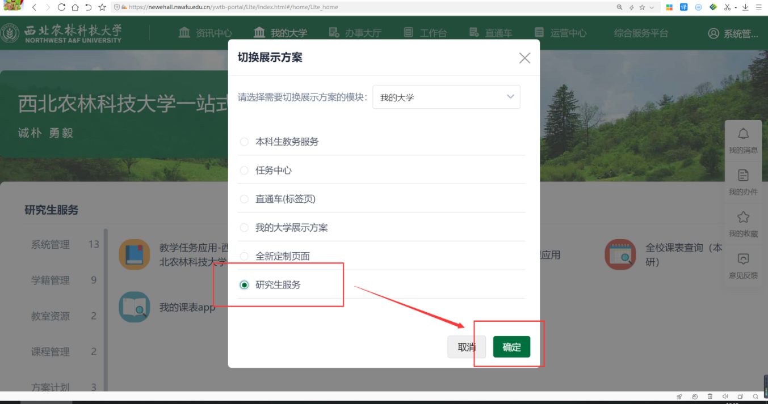
最后在模块分类中选择相应的应用点击即可，如下图：
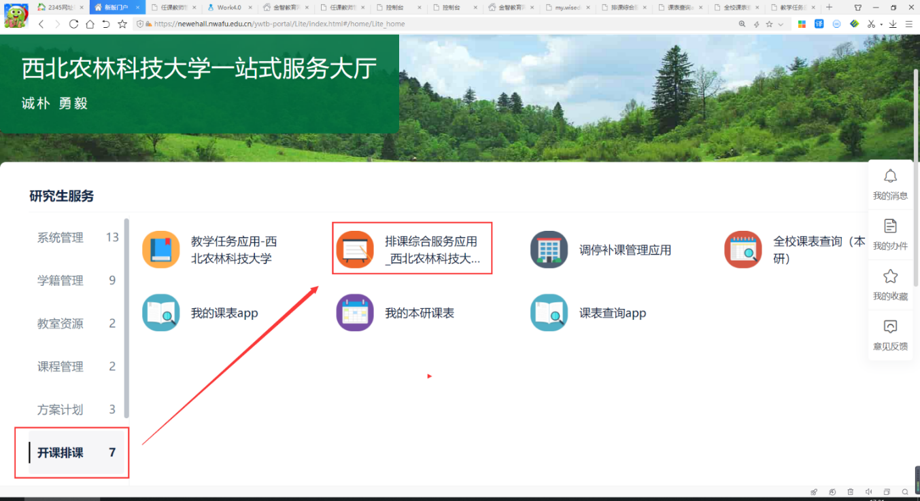

排课综合服务

排课列表
教学任务中已发布的教学班会显示在排课列表中，需要对每个教学班进行排课设置，包含：教室、周次、老师的安排：
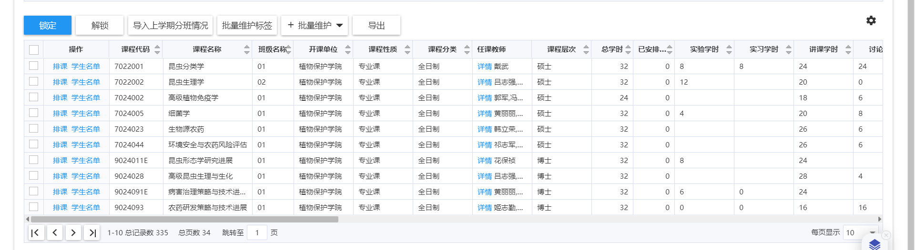

排课
首先点击【排课】弹出排课详情页面，如下：
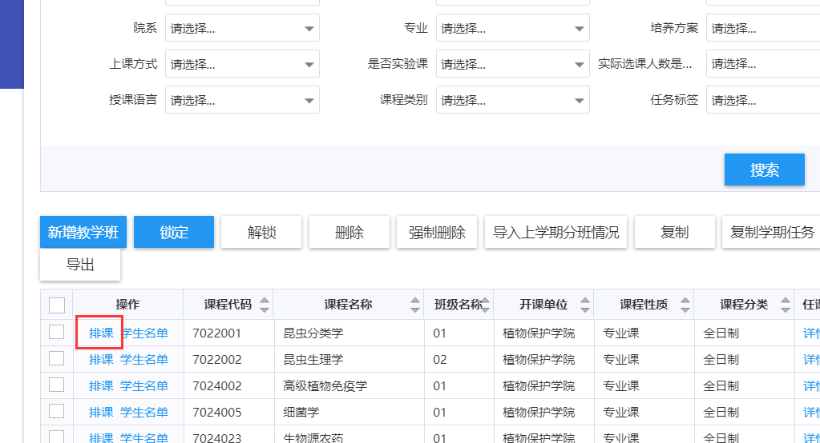
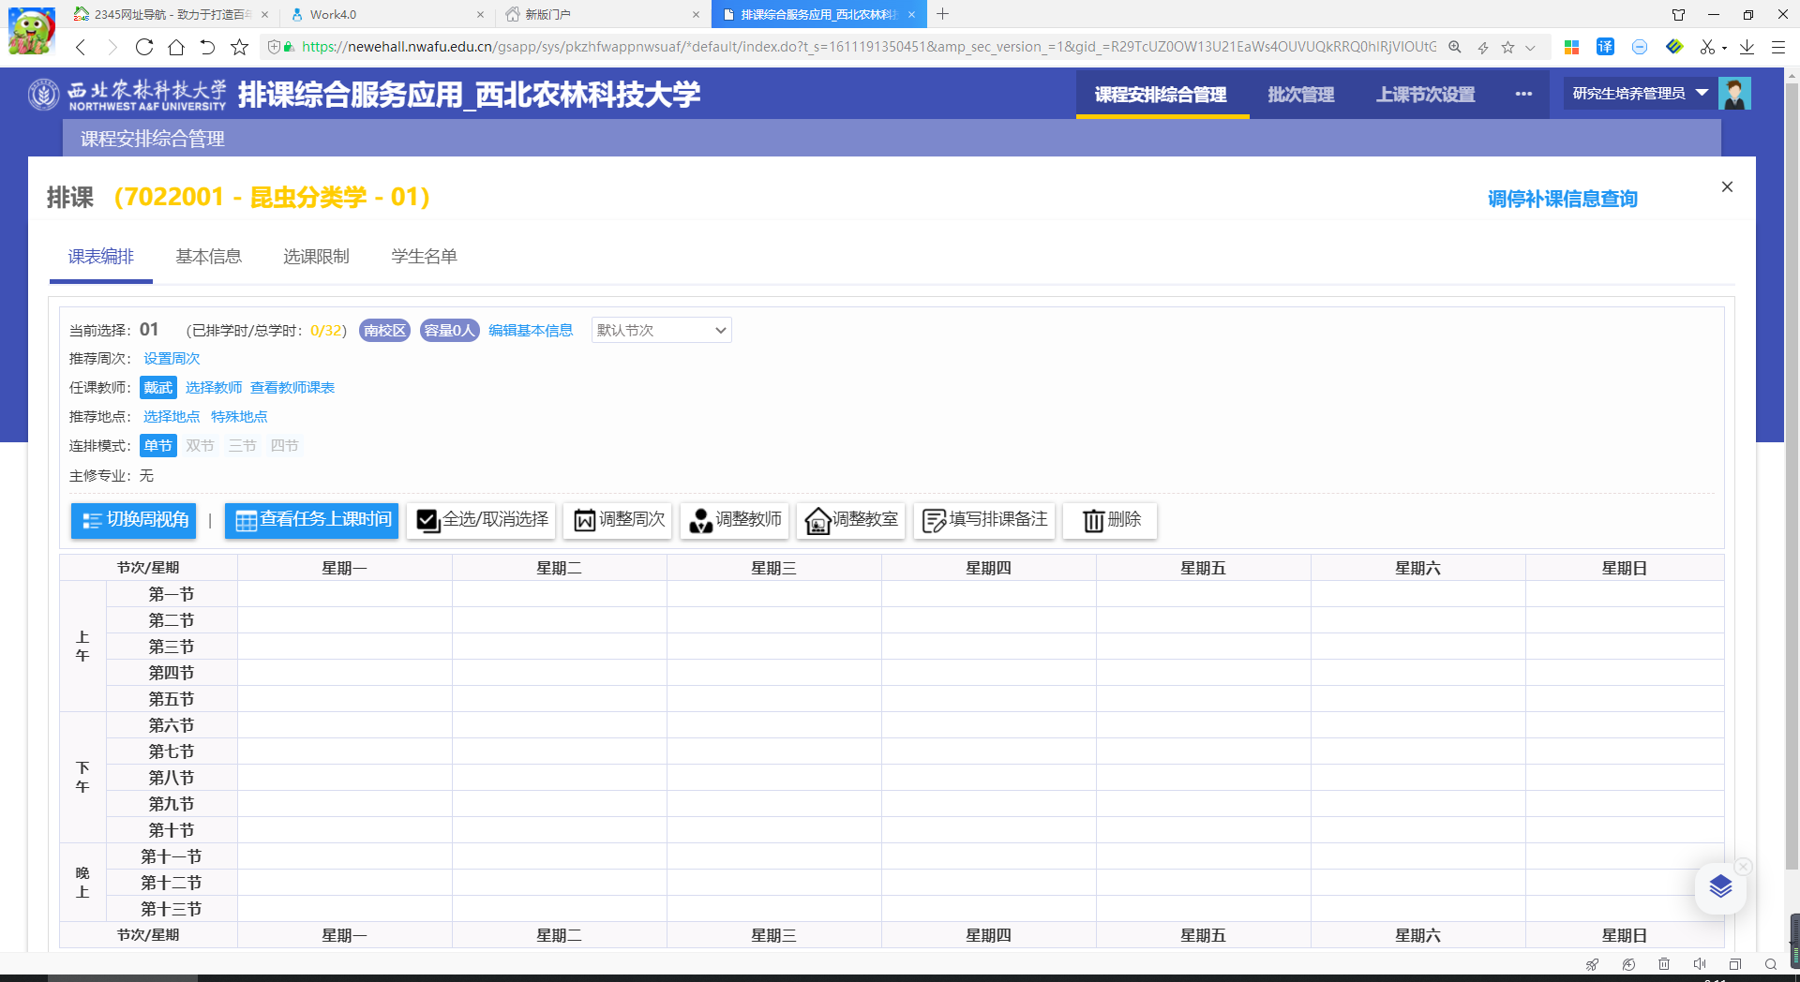
点击【查看任务上课时间】，可以看到之前在教学任务填的上课时间信息，如下图：
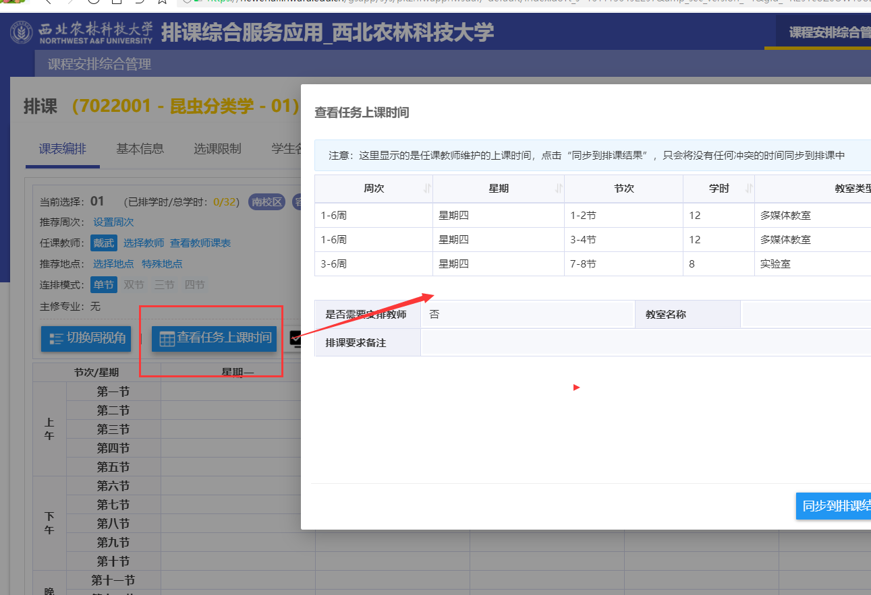
然后点击【同步到排课结果】，系统会将没有任何冲突的时间同步到排课中，如果没有同步过来，则表示有教室、教师、或节假日的冲突，需要手动排课
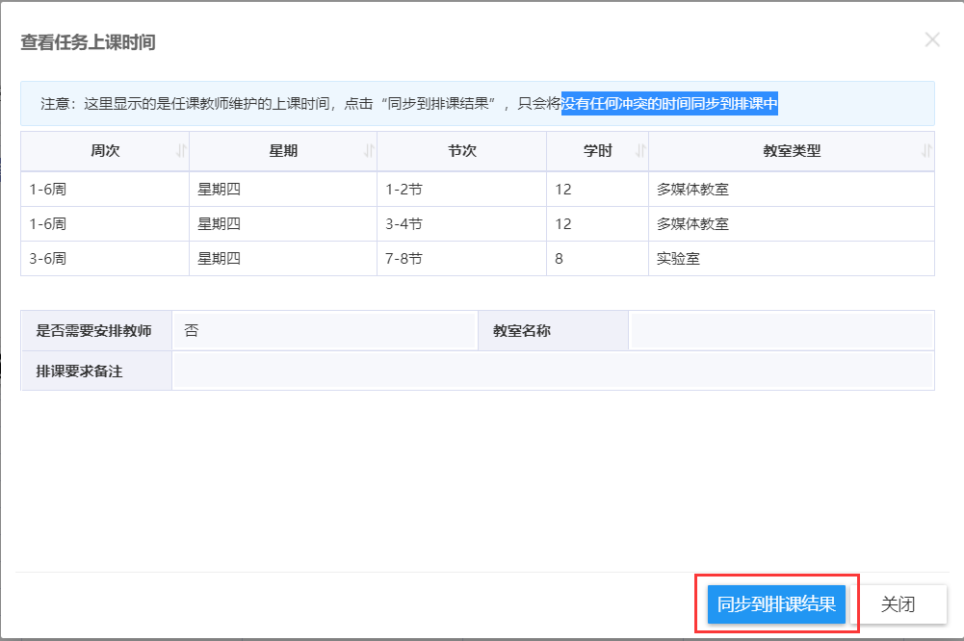

排课——手动排课
首先我们点击【查看任务上课时间】
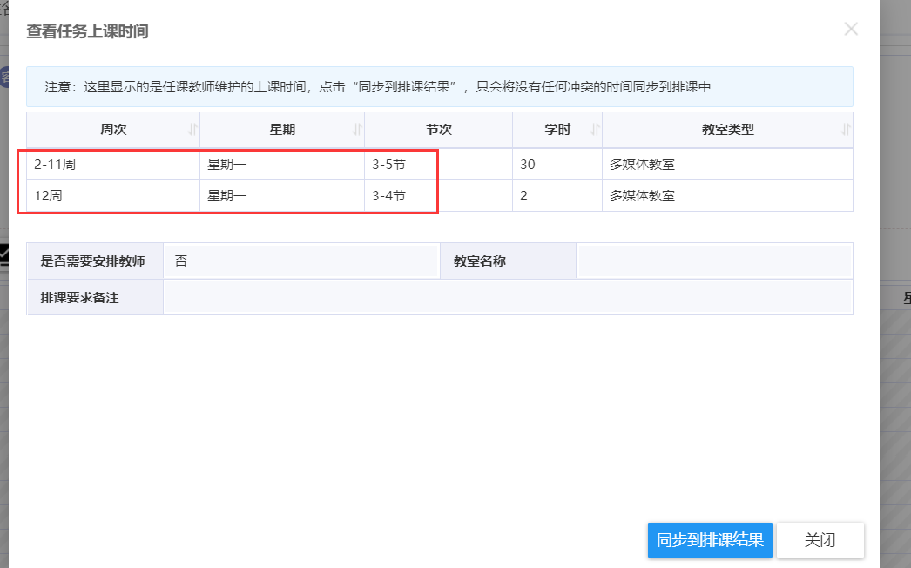
根据上课时间我们设置周次、教师、教室的信息，如下图，其中蓝色选中的部分表示正在排2-11周、吕志强老师、S3119教室的课：
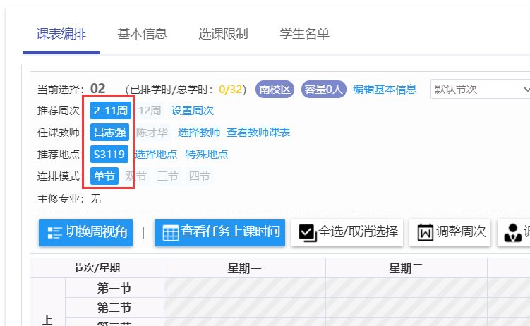
如果需要排另一个周次和老师，我们需要先点击蓝色的部分，让蓝色的部分变灰，灰色表示没有选中，再点击另一个周次和老师，使之变蓝，注意不要点到红叉，不然会删除掉，成功选到另一个周次和老师，如下图：
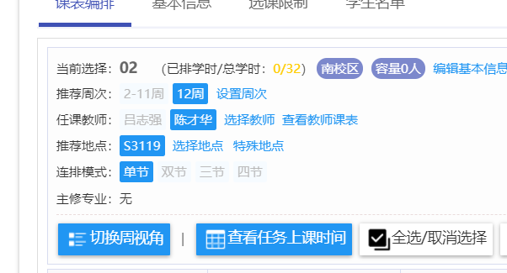
这个时候，我们点击课表的节次后可以看到课已经被排上了，图中展示的是第12周的陈才华老师在S3119上的1-3节课
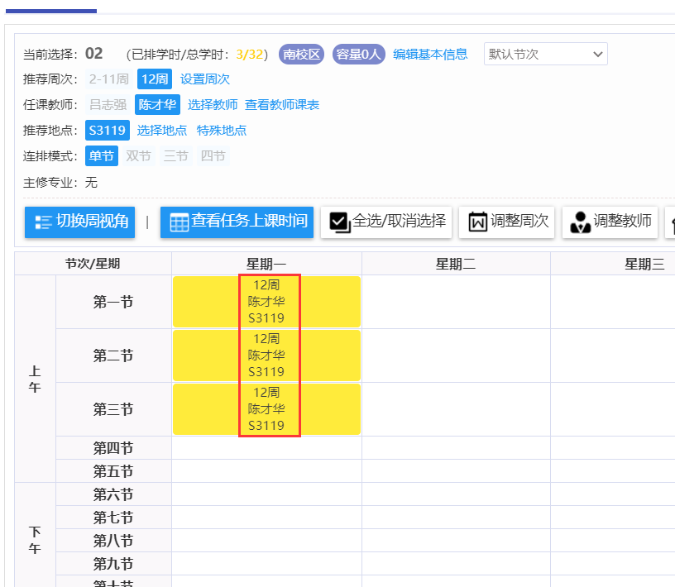
如果要将这三节课进行调整，我们可以使用调整功能，首先点击这三节课，点中的标志是这三节课的周边出现红色虚线，如下图：
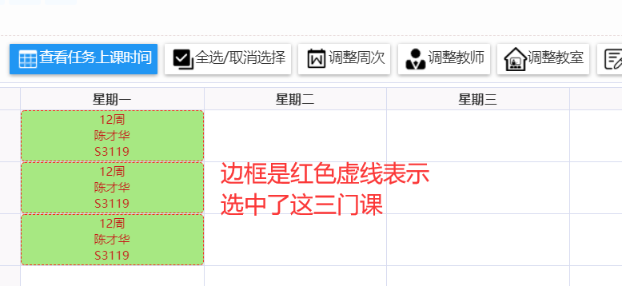
然后点击调整周次、调整教师、调整教室进行调整
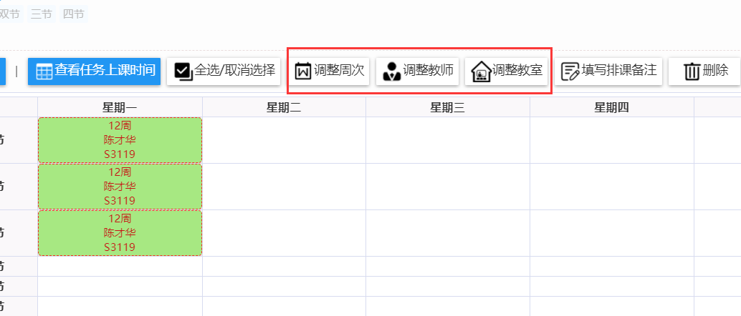

资源占用
排课时会出现有的节次出现灰色和红色阴影，这表示校验到了资源的冲突，需要根据实际情况调整上课时间，如下图：
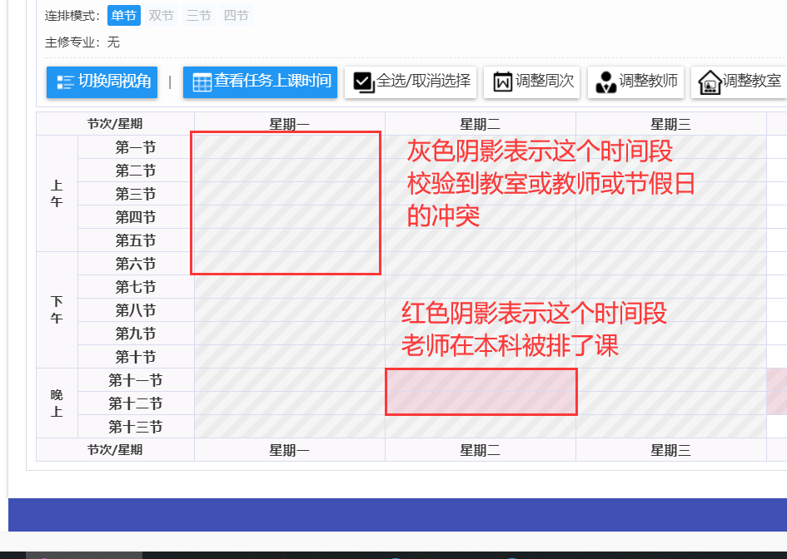

周视角排课
遇到比较长的节假日，正常视角排课提示的冲突会使得不方便排课，下图展示的是正好包含五一和端午的正常视角：
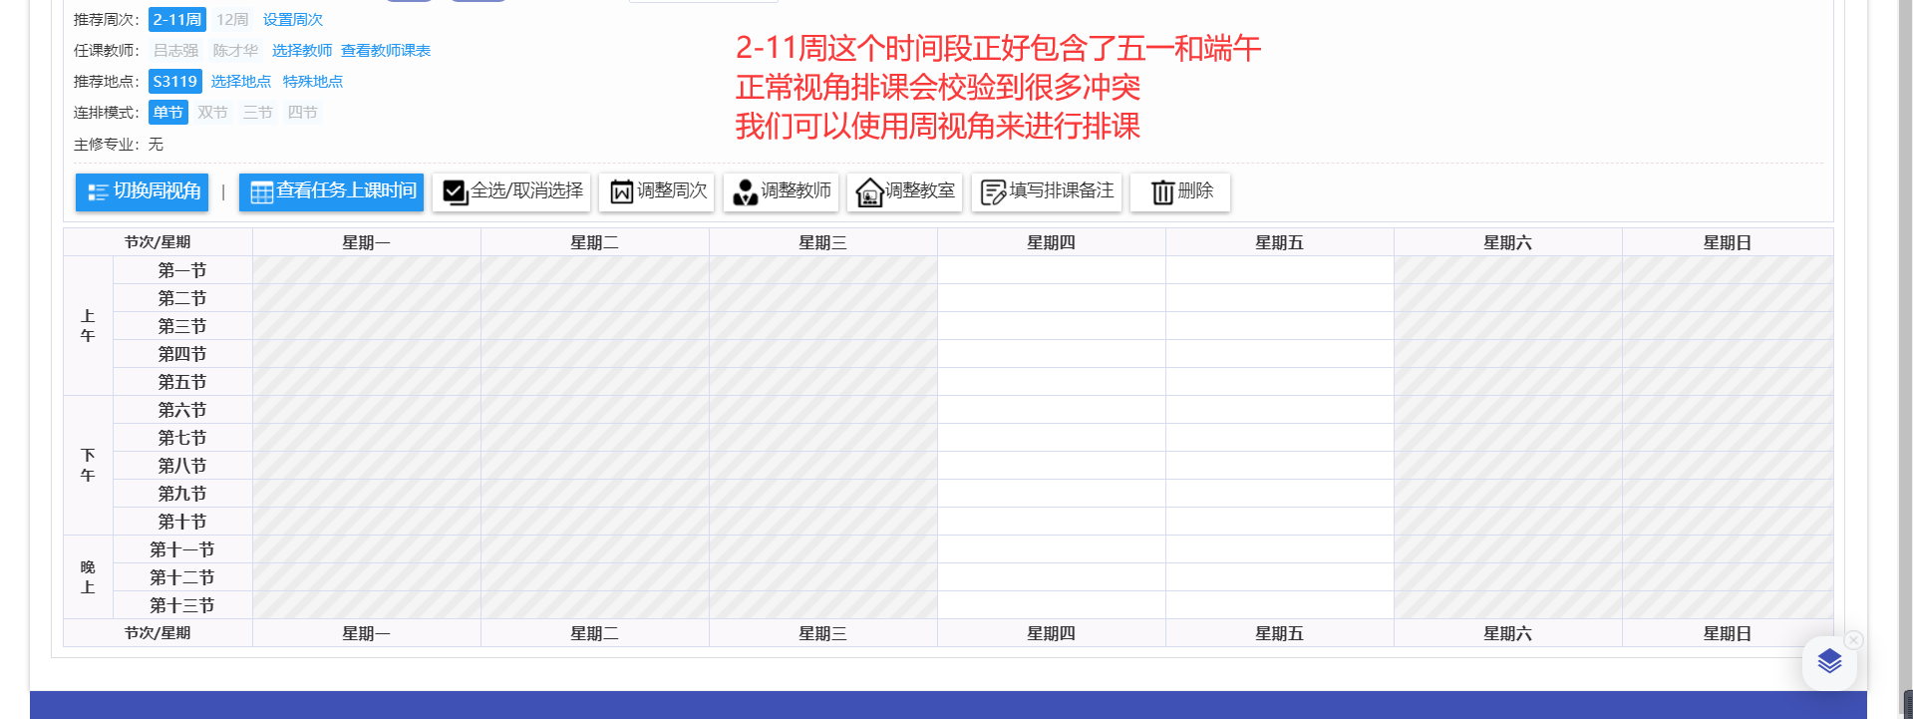
这个时候我们可以切换到周视角来进行排课，如下图：
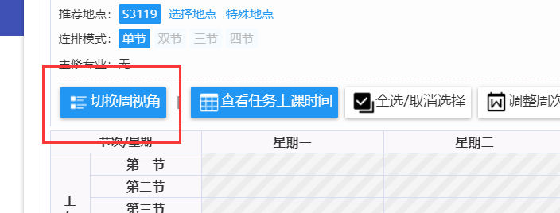
周视角可以精确的排某一天的课，图中展示的就是排了3月8日，第2周，星期1的123节课，不过效率没有正常视角高，选择哪种方式排课需要根据实际情况而定
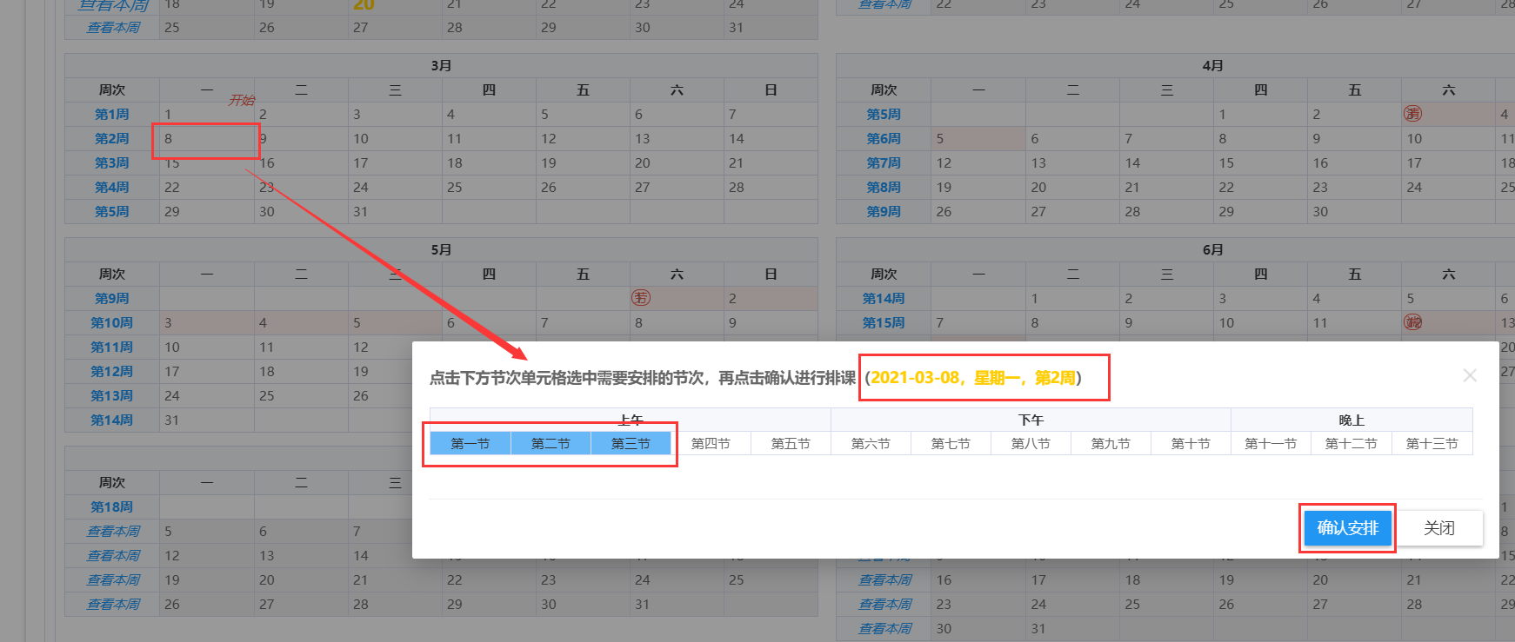

多个教师且有先后上课顺序情况排课
如果教学班有多个教师，每个教师存在上课时间有先后顺序情况，如前8周老师A、后8周老师B的，操作如下：
首先添加教师A、教师B、周次定义为1-8、9-16两个批次，然后进行分批次排课：
- 选中教师A、选中1-8周次，排节次
- 取消教师A、选择教师B；取消1-8周次、选择9-周次，排节次
得到结果如下：
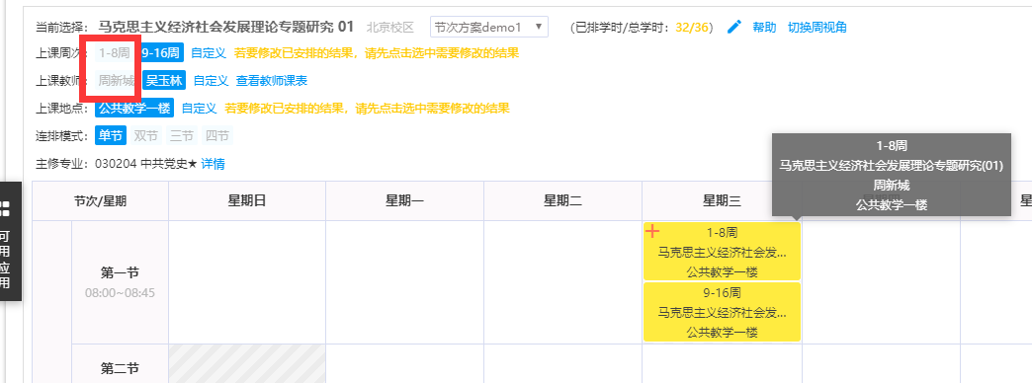
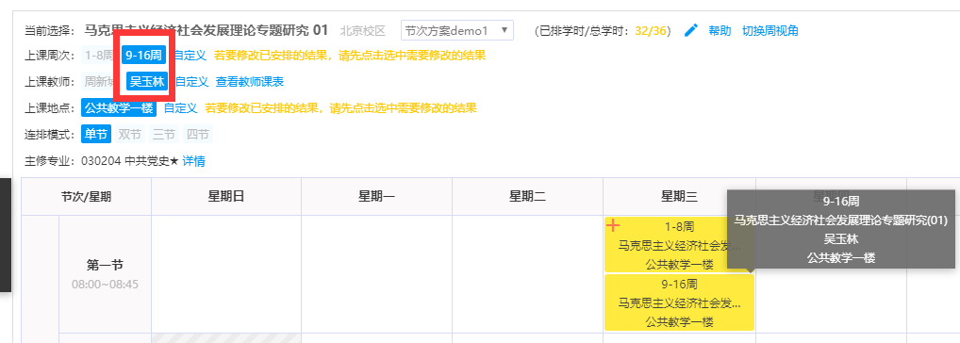

基本信息
基本信息包含教学班的一些基本信息，这些信息取自课程库，通常情况下不需要修改，需要注意的是课容量，如果任课教师在填教学任务时设置了课容量，则取课容量的数值，如果没有设置，这里会显示为0，且无需设置，锁定排课时系统会根据这个教学班排的教室的座位数来更新最大课容量。
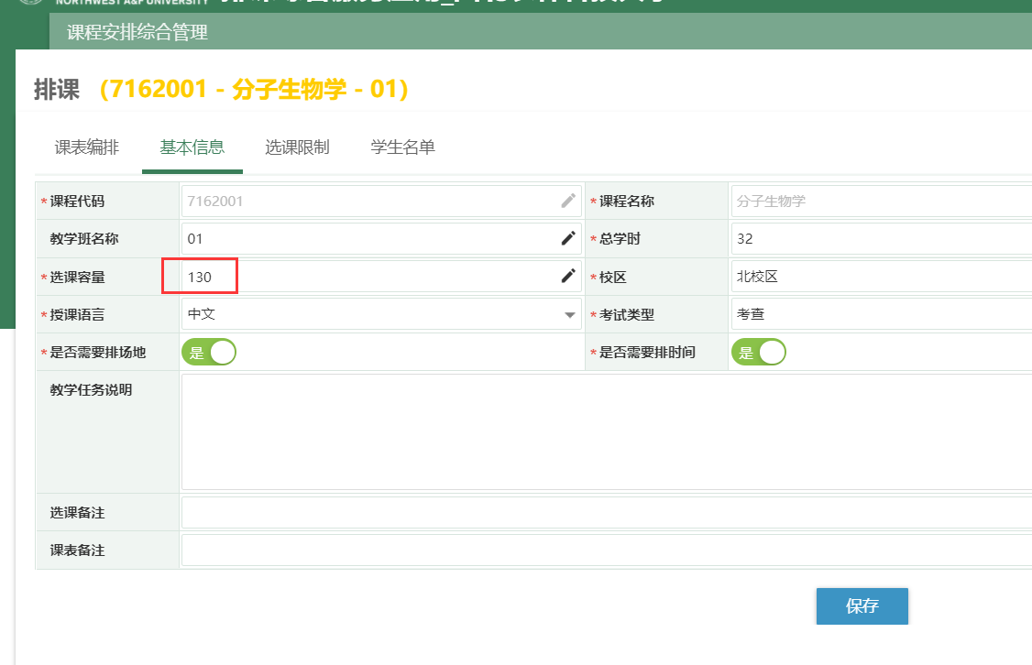

选课限制
选课限制：点击【添加限制条件】可以对教学班做一些选课的限制，比如只让某年级、某专业或不让某年级、某专业去选这个教学班。如果不设置选课限制，则默认学生都可以选。
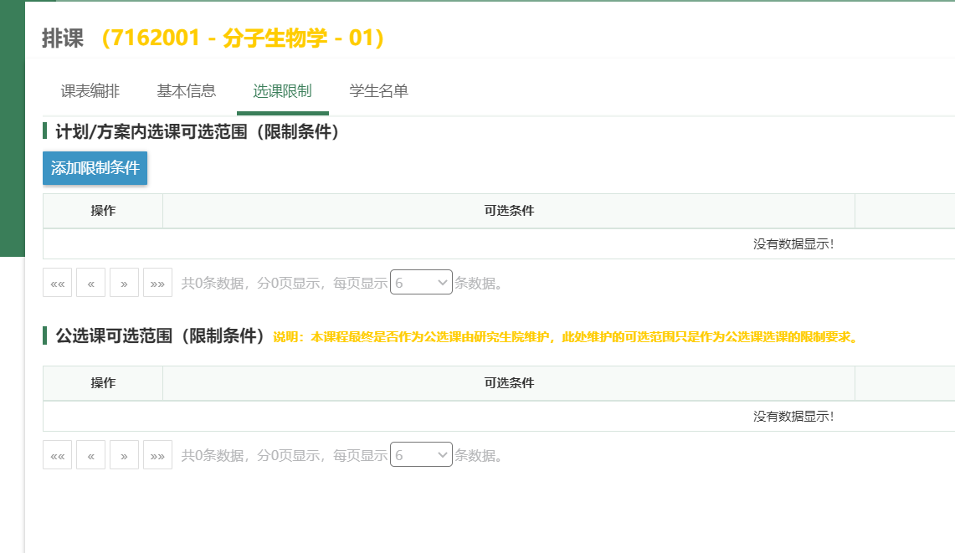

锁定排课
当课排好检查无误后，我们需要进行【锁定】操作，锁定后的课就不能再排了，如果要修改排课内容，需要先解锁，具体操作如下：
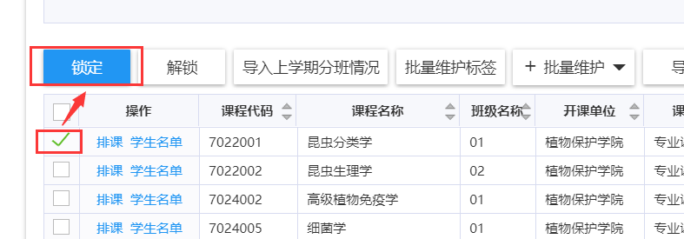
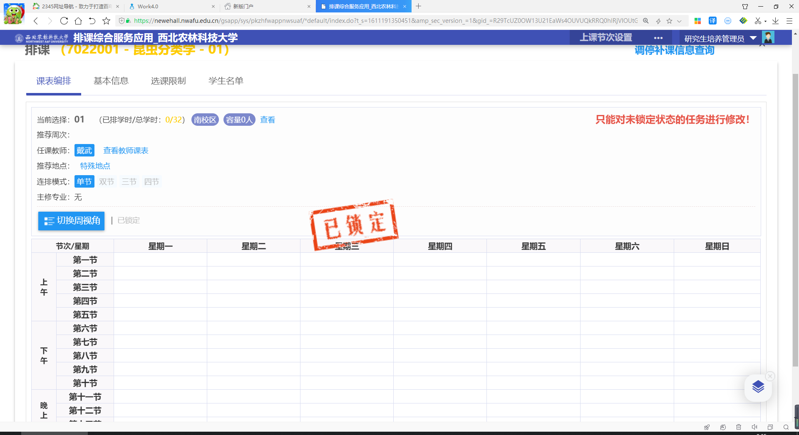
另外，锁定时系统会进行校验学时、更新课容量等工作，不锁定的教学班学生选课的时候看不到，所以排完课之后一定要锁定

